Arkiv: 2022003
Arkivsaksnr: 2022/3501-56
Saksbehandler: Mona Renate Saursaunet

Saksframlegg

Utvalg | Utvalgssak | Møtedato
Planutvalg | 29/2024 | 04.06.2024
Kommunestyret | 43/2024 | 18.06.2024

Klage på vedtatt reguleringsplan for hytteområdet Vigtil og Frosta brygge, forslag om reguleringsendring - plan-ID 2022003

Kommunedirektørens forslag til innstilling:

- Frosta kommune finner grunn til å ta del av klage fra hjemmelshaverne i BFF3, eiendommer gnr/bnr: 27/12, 27/13 og 27/58 til følge.

- Saken legges frem for kommunestyret, med følgende forslag til endring av reguleringsplanen:
Innholdet i bestemmelsen § 10.4 «Geotekniske/geologiske forhold» første ledd foreslås erstattet med:

«Lokalstabilitet (lokale løsmasseskråninger, fundamentering og lignende) må vurderes i hvert enkelt tilfelle der det er aktuelt. Eventuelle tiltak for å sikre lokalstabiliteten skal beskrives og sikres gjennomført før byggearbeider kan igangsettes.»

Planendringen gjøres med hjemmel i plan- og bygningsloven § 12-14 andre ledd.
- De andre klagemomentene finner kommunen ikke grunn til å ta til følge. Kommunedirektøren gis fullmakt til å oversende mottatte klager til Statsforvalteren såfremt det ikke kommer nye klager på endringsvedtaket innen fristen.

- Klagen gis ikke utsettende virkning for kommunestyrets reguleringsvedtak (forvaltningsloven § 42). Dette er fordi de påklagede forholdene ikke berører byggeområder på en slik måte at igangsetting av tiltak innenfor planområdet må stanses.

PS 29/2024 Klage på vedtatt reguleringsplan for hytteområdet Vigtil og Frosta brygge, forslag om reguleringsendring - plan-ID 2022003
Planutvalgs behandling av sak 29/2024 i møte den 04.06.2024:

Vedtak
Kommunedirektørens forslag til vedtak enstemmig tiltrådt.
Innstilling til kommunestyret:

1.Frosta kommune finner grunn til å ta del av klage fra hjemmelshaverne i BFF3, eiendommer gnr/bnr: 27/12, 27/13 og 27/58 til følge.
2.Saken legges frem for kommunestyret, med følgende forslag til endring av reguleringsplanen:
Innholdet i bestemmelsen § 10.4 «Geotekniske/geologiske forhold» første ledd foreslås erstattet med:
«Lokalstabilitet (lokale løsmasseskråninger, fundamentering og lignende) må vurderes i hvert enkelt tilfelle der det er aktuelt. Eventuelle tiltak for å sikre lokalstabiliteten skal beskrives og sikres gjennomført før byggearbeider kan igangsettes.»
Planendringen gjøres med hjemmel i plan- og bygningsloven § 12-14 andre ledd.
3.De andre klagemomentene finner kommunen ikke grunn til å ta til følge. Kommunedirektøren gis fullmakt til å oversende mottatte klager til Statsforvalteren såfremt det ikke kommer nye klager på endringsvedtaket innen fristen.
4.Klagen gis ikke utsettende virkning for kommunestyrets reguleringsvedtak (forvaltningsloven § 42). Dette er fordi de påklagede forholdene ikke berører byggeområder på en slik måte at igangsetting av tiltak innenfor planområdet må stanses.

PS 43/2024 Klage på vedtatt reguleringsplan for hytteområdet Vigtil og Frosta brygge, forslag om reguleringsendring - plan-ID 2022003
Kommunestyrets behandling av sak 43/2024 i møte den 18.06.2024:

Vedtak
Planutvalgets innstilling enstemmig vedtatt.
Endelig vedtak:
1.Frosta kommune finner grunn til å ta del av klage fra hjemmelshaverne i BFF3, eiendommer gnr/bnr: 27/12, 27/13 og 27/58 til følge.
2.Saken legges frem for kommunestyret, med følgende forslag til endring av reguleringsplanen:
Innholdet i bestemmelsen § 10.4 «Geotekniske/geologiske forhold» første ledd foreslås erstattet med:
«Lokalstabilitet (lokale løsmasseskråninger, fundamentering og lignende) må vurderes i hvert enkelt tilfelle der det er aktuelt. Eventuelle tiltak for å sikre lokalstabiliteten skal beskrives og sikres gjennomført før byggearbeider kan igangsettes.»
Planendringen gjøres med hjemmel i plan- og bygningsloven § 12-14 andre ledd.
3.De andre klagemomentene finner kommunen ikke grunn til å ta til følge. Kommunedirektøren gis fullmakt til å oversende mottatte klager til Statsforvalteren såfremt det ikke kommer nye klager på endringsvedtaket innen fristen.
4.Klagen gis ikke utsettende virkning for kommunestyrets reguleringsvedtak (forvaltningsloven § 42).
Dette er fordi de påklagede forholdene ikke berører byggeområder på en slik måte at igangsetting av tiltak innenfor planområdet må stanses.

Vedlegg:
1 | Klage på vedtatt reguleringsplan hytteområdet Vigtil og Frosta Brygge.
2 | Klage på vedtatt detaljreguleringsplan hytteområdet Vigtil og Frosta brygge. Plan id 5036_2022003
3 | Endringsforslag planbestemmelser revidert 27.05.24
4 | Saksprotokoll 2. gangs behandling av reguleringsplan hytteområde Vigtil og Frosta brygge
5 | Revidert plankart etter kommunestyrevedtak 27.02.2024

Andre saksdokumenter (ikke vedlagt):
Reguleringsplan for hytteområdet Vigtil og Frosta brygge

Saksopplysninger
Kommunestyret vedtok i møte 27.02.2024, sak 11/2024, detaljreguleringsplan for hytteområdet Vigtil og Frosta brygge. Etter kunngjøring av planvedtaket er det kommet inn en klage fra Jan P. Evjen og et sett med klagepunkter fra hjemmelshavere i BFF3 sendt inn av Liv Senneset. Klagene er mottatt innenfor klagefristen.

Under er de to klagene gjengitt i sammendrag. Klagene kan leses i sin helhet i vedlagte dokument.

Klage fra J. P. Evjen, eier av Småttåvegen 33, mottatt 13.03.2024:
Vi har hytte på 27/50, Småttavegen 33. Vi har en hyttetomt som er ubebygd foran oss, og
med en endring på 1 meter høyere hytte vil det kunne ta utsikt fra vår tomt. Disse endringen
bør ikke tillates der man har hytter rett bak ubebygde hyttetomter. Ser dere har hensyntatt
til at BFF17 ikke får økes til 5,3 meter. Dette bør også gjelde BFF 16, da det ligger en
ubebygd tomt rett foran vår hytte.
Området er grov planert ut fra tidligere gitte mønehøyder, hadde vi visst om at en slik endring
kunne komme, ville vi ha hevet vår hytte 1 meter i terrenget.
Klage fra hjemmelshaverne i BFF3 med gnr/bnr: 27/12, 27/13 og 27/58, sendt inn av Liv Senneset, mottatt 28.03.2024:
Det har vært flere forhold som er endret i planen etter offentlig ettersyn uten at planen
har vært sendt på begrenset høring. Noen av endringene har vært mindre mens andre er
mer inngripende. Punkt 1 til og med 8 er faktiske punkter vi klager på, mens punkt 9 stiller vi oss undrende til.

- Byggehøyde
Mønehøyden for frittliggende fritidsbebyggelse for BFF3 er redusert med 1,0 m etter at planforslaget var på høring. Mønehøyden er redusert fra 6,3 m til 5,3 meter. Vi kan ikke se at en byggehøyde på 6,3 m for felt BFF3 vil påvirke noen negativt og anmoder om at §4.1.3: Bebyggelsens utforming og høyde endres slik at BFF3 får en byggehøyde på 6,3 m, slik at byggehøyden som lå ute til offentlig ettersyn beholdes. Gjenboere i Orsandvegen 90 har ikke kommet med merknad til den oppgitte byggehøyden og disse ligger også 4-6 m høyere i terrenget.

- Reguleringsbestemmelse §3.4 Teknisk plan
Det anmodes om at BFF3 unntas dette rekkefølgekravet da tomtene ligger plassert ved Orsandvegen og ikke blir berørt av den utvidede utbygging av kjøreveg, turveg, vann og avløp. Det vil være veldig urimelig og inngripende å få knyttet et rekkefølgekrav på godkjent teknisk plan for hele området på infrastruktur man ikke vil benytte før det kan gis igangsettingstillatelse. BFF3 har direkte adkomst fra Orsandvegen.

- Reguleringsbestemmelse §4.1.2 bebyggelsens plassering
Det anmodes om å justere byggegrense til å gå i formålsgrense i BFF3 -forutenom der byggegrensen er satt i plankartet mot vei. Når byggegrense skal være 4 m fra formålsgrens mot SV begrenser det veldig plassering av et byggverk innenfor byggegrense om det ikke er ønskelig at man trekker bygget mot bekk hvor det nå er satt en hensynssone for flomfare.
Vedrørende byggegrense mot vei bør det tillates at det tilrettelegges for
overflateparkering innenfor denne grensen.

- Reguleringsbestemmelse §5.1 Kjøreveg
Vegareal f_SKV1 og f_SKV2 skal være felles for eiendommer innen planområdet. Vi ber om at BFF3 unntas dette. BFF3 ligger med direkte adkomst fra Orsandvegen. Det vil være svært urimelig at disse fritidsboligene i BFF3 må være med å drifte denne felles vegen.

- Reguleringsbestemmelse §10.2 Etablering av teknisk infrastruktur
SPP4, SPP5 og SPP6 skal opparbeides før det gis brukstillatelse til ny bebyggelse innen områdene BFF1-BFF15. Vi stiller spørsmål ved dette kravet og synes det er urimelig for BFF3. Det er i §3.8 er stilt krav til minimum 1 biloppstillingsplass pr. hytte i BFF3, og at denne skal være på egen tomt. Vi anmoder om at BFF3 unntas fra dette rekkefølgekravet.

- Reguleringsbestemmelse §10.4 Geoteknisk/geologiske forhold
I henhold til planbeskrivelsen under avsnitt Grunnforhold på side 9 er det beskrevet at dette allerede er utført på områder på land. I saksfremlegg datert 06.06.23 før høring og utlegging til offentlig ettersyn er det i pkt 3.7 tatt med at «krav til geoteknisk vurdering før igangsettingstillatelse i byggesak skal fjernes i sin helhet da geoteknisk vurdering er gjennomført». Om det er riktig endres denne paragrafen slik at dette kun omfatter inngrep i sjø.

- Hensynssone flom

Hensynssone for flom er relativt begrensende for BFF3. Hensynssonen er vist på plankart uten at bekken er tegnet inn i kartet. Det anmodes om at den tegnes inn der den faktisk er lokalisert, da denne vises med forskjellig lokasjon i de ulike illustrasjonene/kartene. I vedlegg notat BFF3 byggegrense mot bekk som er vedlagt til utleggelse av vedtatt plan viser det at den går utenfor eiendomsgrensene. Siden denne er så premissgivende for BFF3 bør den faktiske beliggenheten også dokumenteres/vises i plankartet da dette blir juridisk bindende for eiendommene i feltet.

- Eierform parkering
Et forhold som ikke påvirker BFF3 dersom vi blir hørt og unntas vår klage i pkt 5 er eierform på parkeringsområdene SPP1 og SPP4. Det er urimelig og problematisk juridisk og i forhold til drift og vedlikehold. Om disse parkeringsplassene er ment å være offentlig tilgjengelige må de reguleres til offentlig parkering og skiltes deretter i henhold til offentlig skiltreglement og vedlikeholdes av det offentlige. Det er urimelig at et privat veilag skal drifte og vedlikeholde parkering for allmenheten/det offentlige. Eiendomsform skal fremkomme i reguleringsplaner og dette er også noe statens vegvesen har påpekt i sin forhåndsuttalelse datert 18.07.2023.

- Endret formål
I det endelige vedtaket er nye arealer for fritidsbebyggelse innenfor 100 meters beltet som inngår i BFF14 og BFF17 tatt ut av planen og beholdt som LNFR areal. Ved endret formål bør planen legges ut på en begrenset øring slik at berørte parter får anledning til å uttale seg.

Lovens bestemmelser
I henhold til plan- og bygningsloven § 12-12, jf § 1-9 kan kommunestyrets endelige vedtak om reguleringsplan påklages. Statsforvalteren er rette klageinstans for planvedtak (delegert myndighet fra Miljøverndepartementet). Klage på reguleringsvedtak skal forelegges kommunens utvalg for plansaker. Hvis utvalget finner grunn til å ta klagen til følge, legges saken frem for kommunestyret med forslag til endring av vedtaket. Hvis ikke utvalget finner grunn til å ta klagen til følge, avgir utvalget uttalelse og sender saken til Statsforvalteren i Trøndelag.

Vurdering
Under følger kommunedirektørens konkrete vurderinger for hvert enkelt klagemoment.

Klage framsatt av eier av Småttåvegen 33, markert med rød ring i kartutsnittet under.

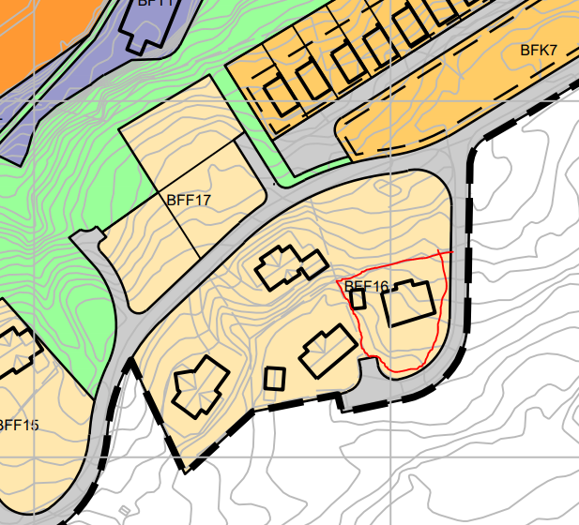

Hytta til klager ligger omtrent 6-7 m høyere i terrenget sammenlignet med ubebygd hyttetomt foran/nord for denne. Dette innebærer mønehøyden på fremtidig hytte foran klager vil ligge under nivået på klagers veranda (maks mønehøyde er satt til 5,3 m). Ny hytte på ubebygd tomt vil ikke ha innvirkning for solforhold på eiendommen i og med at den ligger på nordsiden av klagers tomt, og lenger ned i terrenget.
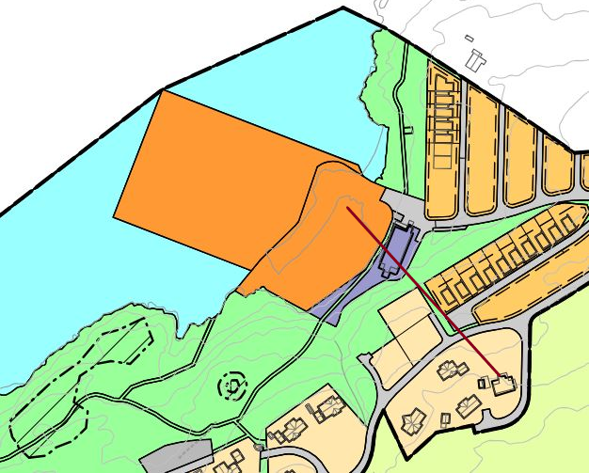
Ser en på utsiktsretningen mot sjø, er denne mer mot nordvest enn rett nord mot ubebygd tomt foran, (oransje arealformål er regulert småbåthavn).

Konklusjon: Kommunedirektøren står ved sin opprinnelige vurdering om at økning i byggehøyde vil ha liten påvirkning på eksisterende naboer. Å gi en annen høydebestemmelse for tomta foran klager vil være uheldig ut fra likebehandlingsprinsippet.

Klage framsatt av Liv Senneset på vegne av hjemmelshavere i BFF3, markert med blå ring i kartutsnittet under:

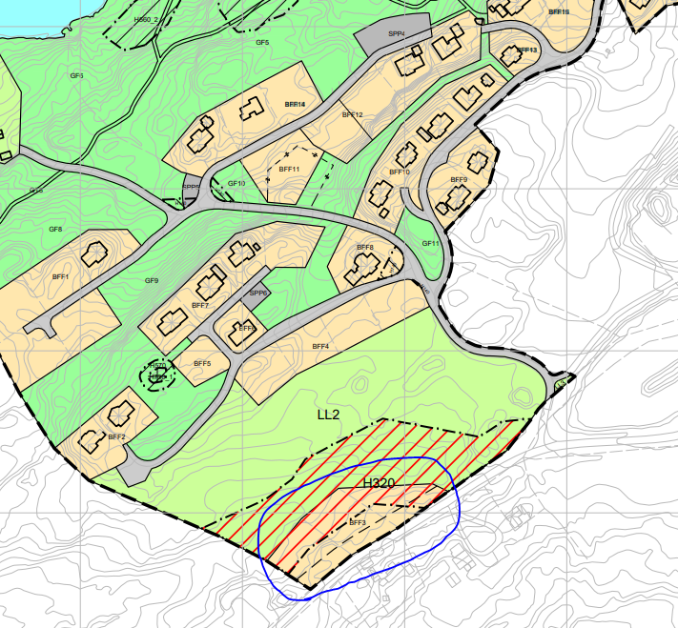

Under følger kommunedirektørens konkrete vurderinger for hvert enkelt klagemoment.

- For ordens skyld er det et poeng å påpeke at det ikke er snakk om en «reduksjon av byggehøyden for feltet etter at planen har vært ute til offentlig ettersyn», slik klagerne ordlegger seg. Etter vedtak av reguleringsplan for hytteområdet Vigtil og Frosta brygge har BFF3 fått en økt tillatt byggehøyde fra 4,3 m til 5,3 m.

Kommunedirektøren avviser at justeringer av foreslåtte planendringer etter høring må på ny høring før de kan vedtas. Justeringen av høydebestemmelsen er innenfor forslaget som lå på høring, og alle berørte har hatt mulighet til å uttale seg i høringen. Planforslaget som lå ute på høring og offentlig ettersyn sommeren 2023 innebar forslag om justering av maks mønehøyde for frittliggende fritidsbebyggelse fra 4,3 m i gjeldende reguleringsplan til 6,3 m. I forbindelse med vedtak av planen kom kommunestyrets holdning til forslag om en økning til 6,3 m frem; de mente det var for høyt og vedtok reduksjon av økningen til maks. 5,3 m. Det kan være verdt å merke seg at målemetoden i ny og gammel plan er forskjellig, da bestemmelsen i gammel plan ikke regnet med ev mur- eller pillarhøyde i den totale byggehøyden.

Planforslaget som var på høring la opp til en relativt stor økning i byggehøyde sammenlignet med den gang gjeldende plan. Dette ble problematisert i saksfremlegget også til første gangs behandling, men kommunen ønsket å legge forslaget frem for høring for å samle innspill til dette. Kommunen mottok forholdsvis få kommentarer til høydene i løpet av høringsperioden. Kommunedirektøren valgte med bakgrunn i vurderinger gjort etter høring å foreslå at kun deler av planområdet fikk økt byggehøyden opp til 6,3 m, mens resten av planområdet fikk økt opp til 5,3 m. BFF3 var et av de feltene hvor kommunedirektøren foreslo maks 5,3 m, av hensyn til eksisterende bebyggelse. Som nevnt over ble utfallet i kommunestyret maks 5,3 m, (med unntak av BFF17 som fikk maks. 4,3 m i tillegg til en fastsatt maks kotehøyde).

Med bakgrunn i kommunestyrets holdning til maks byggehøyde for hyttefeltet, blir en ny vurdering av virkninger for naboer dermed uvesentlig for den endelige vurderingen av klagepunktet. Det blir nok uansett lite aktuelt å tillate inntil 6,3 m mønehøyde bare for BFF3, mens resten av områdene med frittliggende fritidsbebyggelse får maks 5,3 m. Det kan likevel være nyttig å vurdere konsekvensene litt nærmere i dette konkrete tilfellet for å tydeliggjøre beslutningsgrunnlaget.

I figuren under er de tre tomtene i BFF3 omtrentlig inntegnet med rød markering. Gul strek angir omtrentlig plassering av byggegrense langs veg. I bakkant av tomtene ser vi volumet av eksisterende bebyggelse. Det er den midterste tomten i BFF3 som ev. kan sperre utsikt for bakenforliggende bygning.

Eksisterende bebyggelse nærmest Orsandvegen (omtrent midt i bilder under) ligger på høydekote 45,0. Deler av bygningsmassen og gårdsplassen ligger noe lavere ned i terrenget, ca. på kotehøyde 42-43. Ny fritidsbebyggelse i midterste tomt i BFF3 vil ligge på omtrent høydekote 40,0, altså ca. 5 m lavere ned i terrenget enn gulvnivå på eksisterende hovedbygning. Dersom ny fritidsbebyggelse bygges inntil 6,3 m vil dette altså kunne føre til mindre sol og utsikt ved uteområdet til eksisterende bebyggelse sammenlignet med en maks byggehøyde på 5,3 m.

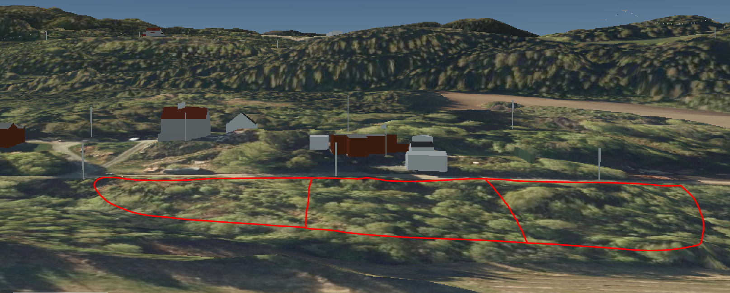

Konklusjon: Konsekvensene for naboer er allerede vurdert i forbindelse med vedtaket. Klagen punkt 1 tas ikke til følge.

- Bestemmelsen punkt 3.4 er en videreføring fra vedtatt reguleringsplan for Frosta brygge med plan-ID 2016002, vedtatt 27.04.2021. Denne planen omfatter kun fritids- og turistformål, småbåthavn og strand/friområde med tilhørende anlegg. Teknisk plan for denne delen av planområdet ble levert inn og behandlet i sak nr. 2017/4772. Teksten i bestemmelsen punkt 3.4 ble med videre i forslagsstillers forslag til sammenslåtte bestemmelser for dette planarbeidet for hytteområdet Vigtil og Frosta brygge.

For hyttefeltet som inngår i tidligere gjeldende reguleringsplan for Viktil nedre og nordre ga kommunen Igangsettingstillatelse for bygging av veger og VA-anlegg iht teknisk plan i saksnr. 2006/1130-4.

Det foreligger altså godkjente tekniske planer for de fleste tingene som er nevnt i bestemmelsen. Der det allerede finnes dokumentasjon, vil det være tilstrekkelig å vise til dette. For tomter hvor det mangler tilkoblingsmulighet til vann/avløp eller forsvarlig håndtering av overvann vil det kunne kreves at det utarbeides en plan for dette i forbindelse med byggesaken.

Konklusjon: Klagen punkt 2 tas ikke til følge.

- Kommunedirektøren kan ikke se at en byggegrense på 4 m fra formålsgrense kan være en utfordring i BFF3, heller ikke mot sørvest (SV). Byggegrense på 4 m mot formålsgrense/tomtegrense er standard i plan- og bygningsloven, det vises til pbl § 29-4 andre ledd. Byggegrensene innebærer heller ikke endringer fra tidligere gjeldende plan for området: Viktil nedre og nordre. Klagerne kunne også uttalt seg om byggegrensen i høringen, uten at de gjorde det.

Byggegrensen fra veg er holdt uendret siden tidligere reguleringsplan for området. Det er ingenting i veien for å tilrettelegge for overflateparkering innenfor denne grensen.

Det må også poengteres at det er fullt mulig å bygge innenfor hensynssonen for flom. Den eneste forutsetningen er at de må skaffe en fagkyndig vurdering av flomfaren og sikre eventuelle behov for tiltak i forbindelse med byggesøknad.

Konklusjon: Klagen punkt 3 tas ikke til følge.

- Eierformen privat/felles for kjøreveg anses som en videreføring av tidligere gjeldende reguleringsplan for området: Viktil nedre og nordre. Dette forholdet er ikke en del av planendringssaken som det her klages på.

Dessuten, Vegloven § 54 første ledd sier følgende om vedlikeholdsplikt av privat vei som brukes av flere:

«Når privat veg blir brukt som sams tilkomst for fleire eigedomar, pliktar kvar eigar, brukar eller den som har bruksrett, kvar etter same høvetal som gjeld for den bruk han gjer av vegen, å halde vegen i forsvarlig og brukande stand. Det blir med dette ikkje gjort endring i rettar som måtte vere vunne, eller i føresegner som elles måtte vere gitt for vedlikehaldet av vegen. Plikta kan oppfyllast med yting av materiale eller arbeid eller med betaling av pengar.»

De omtalte vegene i reguleringsplanen benyttes ikke som direkte adkomstveg for BFF3. Samtidig vurderer kommunedirektøren at også grunneierne i BFF3 vil ha nytte av veiene f.eks. i forbindelse med ferdsel til fots og på sykkel, gjester på besøk, kjøring til stranda, båtutsett, etc. Iht. til veglovens § 54 skal man bidra ut fra den bruken man faktisk har av vegen. Fordelingen av kostnader blir ev. opp til veilaget å vurdere.

Konklusjon: Klagen punkt 4 tas ikke til følge.

- Sikring av tiltak gjennom rekkefølgekrav for gjennomføring er kommunens viktigste virkemiddel for å sikre at nødvendige tiltak i planen faktisk blir realisert. Det var en forutsetning for å få bygd hytter og servicebygg i strandsonen at allmennhetens tilgang til sjø skulle sikres. Et viktig premiss for å oppnå dette er at det blir sikret tilstrekkelig med parkeringsmuligheter i området som fremstår som åpent for allmennheten. Det kan være hensiktsmessig at den enkelte grunneier som berøres av rekkefølgekrav går i dialog med utbygger for å få en oversikt over hvordan rekkefølgekravene skal møtes.

Parkeringsplassene SPP4-6 var også med i den gamle gjeldende reguleringsplanen for Viktil nedre og nordre, men SPP6 har blitt større i areal gjennom nyere planprosess. Det er antydet i reguleringsplan for hytteområdet Vigtil og Frosta brygge at disse parkeringsområdene skal dekke parkeringsbehovet for gjester til serverings/overnattingssted, turgåere og gjester til frittliggende fritidsbebyggelse. Rekkefølgekravet for opparbeiding av SPP4 er knyttet til både områdene med frittliggende fritidsbebyggelse og formålene BFT/BFK1-BFK7. Dette innebærer, at nå som reguleringsplanen er vedtatt, vil dette kravet slå inn for det første tiltaket som det søkes igangsettingstillatelse eller ferdigattest for. Det er ikke dermed sagt at det er tiltakshaver for dette tiltaket som alene blir heftet med å innfri hele kravet. Utbygger forventes å sørge for at rekkefølgekravet blir oppfylt.

Konklusjon: Klagen punkt 5 tas ikke til følge.

- Planbestemmelsen § 10.4 i forslagsstillers første utkast til komplett planforslag ble som en del av kommunens saksbehandling krevd erstattet med gjennomføring av en helhetlig områdeskredfarevurdering for planområdet. Geoteknisk notat fra Norconsult ble levert inn før planforslaget gikk til 1. gangs behandling. I løpet av høringen mottok kommunen innsigelser fra statsforvalteren til at geoteknisk notat ikke friskmeldte regulerte tiltak i sjø. Som en del av revisjon etter høring ble ordlyden i bestemmelsen § 10.4 foreslått tatt inn igjen da det ble vurdert at denne supplerer den helhetlige områdeskredfarevurderingen med ytterligere krav til vurdering av lokalstabilitet på den enkelte byggetomt. I ettertid ser vi at ordlyden i bestemmelsen ikke er tilpasset at det allerede er gjennomført en områdevurdering og at kravet i bestemmelsen bør formildes/tilpasses til dette. Kravet om at det skal foreligge en såkalt geoteknisk prosjekteringsrapport før igangsettingstillatelse kan gis, virker unødvendig omfattende og ressurskrevende med tanke på at områdeskredstabiliteten allerede har blitt avklart som en del av planprosessen. Kommunedirektøren mener at det likevel er nødvendig å sikre at nødvendige vurderinger blir gjort iht. denne delkonklusjonen fra Norconsults geotekniske notat:

Områdestabiliteten er med dette uproblematisk for hele planområdet. Lokalstabilitet (lokale
løsmasseskråninger, fundamentering og lignende) må vurderes i hvert enkelt tilfelle der det er
aktuelt.

Kommunedirektøren foreslår dermed at første ledd av bestemmelsen § 10.4 strykes og erstattes med:
«Lokalstabilitet (lokale løsmasseskråninger, fundamentering og lignende) må vurderes i hvert enkelt tilfelle der det er aktuelt. Eventuelle tiltak for å sikre lokalstabiliteten skal beskrives og sikres gjennomført før byggearbeider kan igangsettes.»

Konklusjon: Klagen punkt 6 tas delvis til følge. Ordlyden endres slik at kravet til geoteknisk vurdering av den enkelte byggetomt blir mindre omfattende og bedre tilpasset til at det allerede er gjennomført en områdeskredfarevurdering av planområdet. Siden justeringen vurderes å være innenfor det som allerede har vært kjent for berørte parter gjennom planprosessen, vurderes det at justeringen kan vedtas som en del av klagesaksbehandlingen uten ny begrenset høring. Dersom noen vil motsette seg endringen kan dette gjøres gjennom innsending av klage etter kunngjøring av nytt vedtak. Statsforvalteren vil få oversendt de øvrige klagene i denne saken til behandling når klagefristen for endringsforslaget har utgått.

- For ordens skyld konkluderer kommunens notat med at antatt byggbar del av tomtene i BFF3 ikke er utsatt for flom, men man kan ikke med bakgrunn i veilederen utelukke at de er utsatt for erosjon fra bekken. Dermed har minimumsavstanden på 20 m mht. erosjonssikring iht veilederen blitt utslagsgivende for ytre avgrensning av hensynssonen på plankartet. Over tid kan bekken erodere terrenget og flytte på seg, og da er det forebyggende å sikre tilstrekkelig avstand til bekken. En plassering av hytte på areal mellom ytre avgrensning av hensynssonen og byggegrense mot veg gir dermed langsiktig tryggest plassering mht. fare for erosjon langs bekk.

Det var NVE som krevde gjennomføring av flomfarevurdering og vurdering av vassdragsverdier før reguleringsplanen kunne vedtas. Kommunen argumenterte for at planforslaget ikke legger opp til en endring fra den gang gjeldende reguleringsplan for BFF3, og at flomfarevurdering dermed må gjennomføres i forbindelse med byggesaken, som for tilsvarende reguleringsplaner der flomfarevurdering ikke er gjort i forbindelse med utarbeiding av en reguleringsplan. Da dette ikke ble godtatt av NVE, måtte Frosta kommune velge mellom å enten ta ut BFF3 fra planområdet eller gjennomføre flomfarevurdering med vurdering av tiltak før sluttbehandling av planforslaget. Valget falt dermed på det siste alternativet. Som følge av denne flomfarevurderingen ble hensynssonen for flom innsnevret noe, slik at en mindre andel av BFF3 havnet under denne i forhold til aktsomhetssonen i NVE’s kartløsning NVE Atlas.

Klagen anfører at bekken må tegnes inn der den faktisk er på plankartet, da det hevdes at plasseringen er premissgivende for BFF3. Denne påstanden er ikke riktig. Det stemmer at plassering av bekkeløpet er noe forskjellig fremstilt i ulike figurer i kommunens notat. Dette forklares med at ulike fremstillinger av bekkelinje har ulike bruksområder og er hentet fra forskjellige databaser. Kommunen tok imidlertid utgangspunkt i faktisk plassering av bekken i terrenget da ny hensynssone ble tegnet inn 20 m fra bekkekant, og ikke den grovt forenklede linjen fra Vann-nett Portal. Som et resultat medførte kommunens vurdering en mindre omfattende hensynssone i areal sammenlignet med aktsomhetssone for flom ved området i NVEs kartløsning NVE Atlas.

Kommunedirektøren vurderer at det ikke er hensiktsmessig å regulere inn bekken på plankartet. Dette vil ikke tjene noen hensikt eller forandrer premissene, og er dermed unødvendig.

Konklusjon: Klagen punkt 7 tas ikke til følge.

- Eierformen på parkeringsområdene SPP2-6 ble ikke tydelig angitt på gjeldende plankart, men det har vært en klar intensjon at disse skal være i privat eie, dette støttes av at det er slik disse parkeringsarealene var regulert i tidligere reguleringsplaner for området.

Under er et utsnitt fra tidligere gjeldende reguleringsplaner for området, Viktil nedre og nordre, plan-ID: 2011002, og Frosta brygge, plan-ID: 2008001. Tegnforklaringen til formål/skravur for parkering vises som «privat veg/parkering».
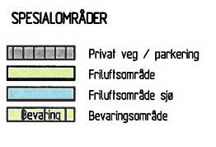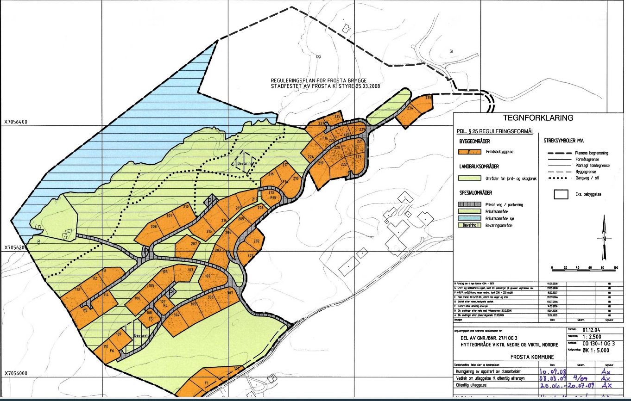

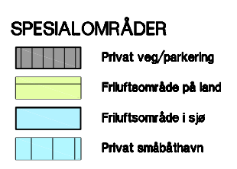
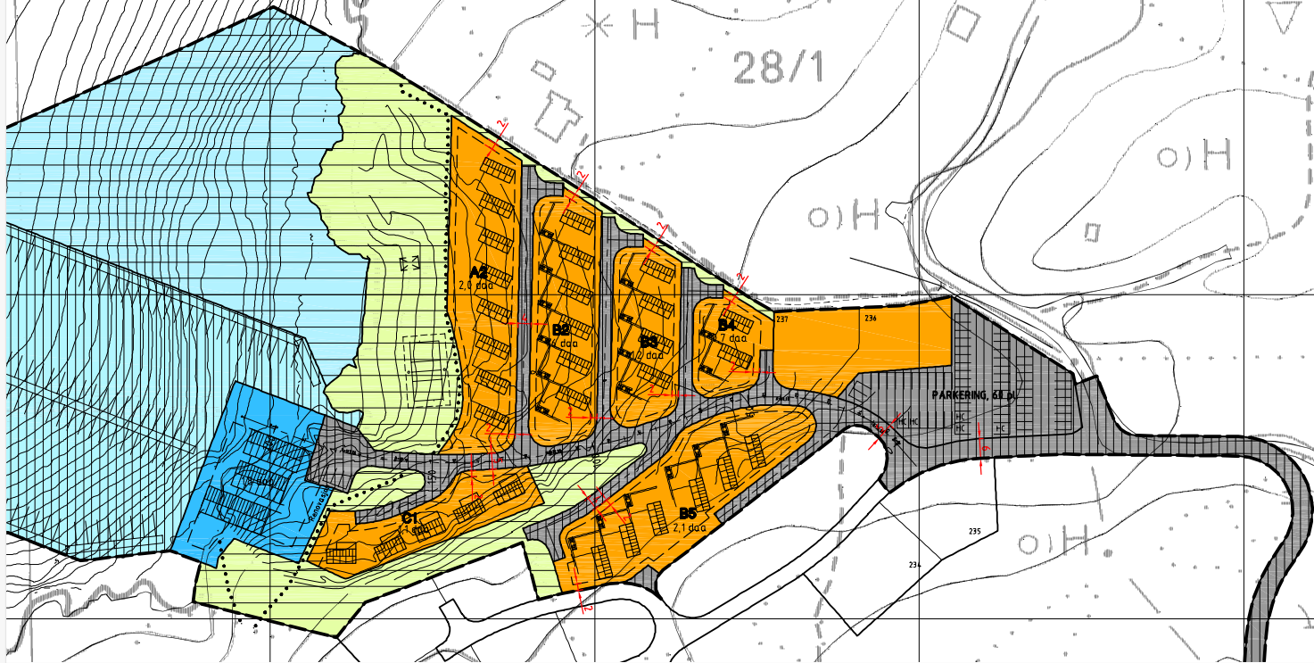

Det vurderes ikke som urimelig eller uvanlig å kreve at utbyggere bygger anlegg som er tilgjengelige for lokalsamfunnet som f.eks. parkeringsplass eller opparbeidet friområde eller tursti. Det var en forutsetning for å få bygd hytter og servicebygg i strandsonen at allmennhetens tilgang til sjø skulle sikres. Det vises for øvrig til kommunens vurdering av klagen pkt. 4 og 5.

Konklusjon: klagen punkt 8 tas ikke til følge.

- Kommunedirektøren avviser at fjerning at foreslåtte nye områder til formål for fritidsbebyggelse benevnt BFF14 og BFF17 på plankartet medfører behov for ny høring av endring av arealformålet. Før reguleringsplanen for hytteområde Vigtil og Frosta brygge ble vedtatt, var disse områdene regulert til LNFR-formål i gjeldende reguleringsplan. Når Frosta kommune beslutter å imøtekomme innsigelsen fra statsforvalteren ved å ikke regulere disse LNFR-områdene til fritidsbebyggelse som foreslått i planforslaget, innebærer ikke dette noen endring fra situasjonen slik den var. Berørte parter har hatt tilstrekkelig anledning til å uttale seg i forbindelse med ordinær høring og utlegging til offentlig ettersyn.

Generell kommentar til klager framsatt av hjemmelshaverne i BFF3:
Det synes å være en gjennomgående oppfatning blant klagerne at flere av justeringene av planforslaget som ble gjort etter høring burde vært sendt ut på ny begrenset høring slik at berørte kan uttale seg. Det kan dermed være greit å kommentere dette. Mindre justeringer, uten store konsekvenser, etter vurderinger av uttalelser i høring og offentlig ettersyn er en del av prosessen og medfører vanligvis ikke behov for ny (begrenset) høring.

Flere av klagepunktene gjelder forhold som klagerne har hatt anledning til å uttale seg til tidligere i forbindelse med høring og offentlig ettersyn. Det at de ikke gjorde det er uheldig for prosessen, da det er en enklere og mer forutsigbar prosess å gjøre ev. justeringer og vurderinger før planen vedtas.

Vurdering av behov for utsatt iverksetting av reguleringsplan:
Kommunedirektøren ser ikke behov for å gi vedtaket av reguleringsplanen utsatt iverksetting jfr. forvaltningsloven § 43. Det er ikke fare for at det gjennomføres irreversible tiltak som kunne vært unngått dersom statsforvalteren finner grunn til å ta klagene til følge.

Samlet klagevurdering/konklusjon:
Alle klagepunktene er gått gjennom og vurdert enkeltvis. De fleste av klagepunktene finner ikke kommunedirektøren tungtveiende grunner for å ta til følge. Vurdering av byggehøyder er gjort tilstrekkelig rede for i planarbeidet, også behovene for rekkefølgekravene er godt begrunnet. Klagepunkt 6 om geoteknisk vurdering foreslås tatt delvis til følge ved at innholdet i bestemmelsen justeres. Ny reguleringsplan for hytteområdet Vigtil og Frosta brygge medfører ikke en vesentlig innskrenking av berørte grunneieres rettigheter, snarere mer fleksible rammer for utbygging. Mindre justeringer i tråd med vurderinger og uttalelser etter høring og offentlig ettersyn er en del av prosessen og medfører vanligvis ikke behov for ny (begrenset) høring. Flere av klagene kunne vært sendt inn som innspill i høringsperioden og dermed blitt nærmere vurdert i den ordinære planprosessen. Når anledningen til å komme med innspill i løpet av høringen ikke er blitt benyttet, skal det normalt mer tungtveiende grunner til å ta klager til følge, siden det er en tyngre prosess å gjøre om på vedtatt og kunngjort reguleringsplan enn å vurdere innspill og gjøre ev. justeringer før planen vedtas.

